BASES TÉCNICAS Y ADMINISTRATIVAS PARA LA CONTRATACIÓN DE UN SERVICIO DE ASISTENCIA TÉCNICA EDUCATIVA DEL DECRETO EXENTO Nº83
ESCUELA FRAY LUIS BELTRÁN

I.- BASES ADMINISTRATIVAS

I.1. CONDICIONES DE RECEPCIÓN DE LAS PROPUESTAS

- La oferta será́ recibida hasta el día: 26 /09 /2016
- Entre las 09:00 y 13:00 horas, horario continuado.
- Dirección: Setimio 326 Cerro Barón Valparaíso
- La oferta debe ser presentada en un sobre cerrado y con identificación (nombre de la propuesta Técnica, nombre de la ATE, n° de contacto ATE; correo y n° móvil).
- El sobre debe contener en su interior: sobre 1: Propuesta Técnica; sobre 2: Propuesta
- Económica, las propuestas técnicas y económicas tienen que incluir toda la información y documentación solicitada en los formularios respectivos.
- El oferente puede incluir antecedentes y documentación anexa, si es que considera que aportan valor un agregado pertinente al servicio requerido.

I.2. ASPECTOS ADMINISTRATIVOS CONDICIONES DEL PROVEEDOR

- Tiempo de experiencia mínima del Proveedor : 2 años
- El Proveedor debe presentar el Certificado de Pertenencia al Registro ATE vigente y que incluya los servicios ATE validados por el Ministerio de Educación.
- El Proveedor debe presentar una declaración jurada simple, señalando que no es una entidad relacionada al establecimiento educacional.
- Tiempo de experiencia mínima en temas de inclusión del o los profesionales de la entidad ATE que realizaran la asesoría. : 3 años

I.3. CONDICIONES GENERALES PARA LA PROVISIÓN

- Monto máximo que se pagará por el servicio ATE: $5.000.000
- Formas de pago: Pagos Mensuales
- Causales de multa y/o término anticipado del contrato: No cumplir el servicio
- Vigencia del Contrato: 2016 – 2017

I.4. EVALUACIÓN DE LAS PROPUESTAS
La ponderación de las evaluaciones técnica y económica, serán las siguientes (ver ejemplos):
Evaluación del Servicio Ponderación
Evaluación Técnica 80%
Evaluación Económica 20%
Evaluación Total 100%

Pauta N°1: Condiciones de recepción de las propuestas que serán chequeadas, en primera instancia, por la Comisión Evaluadora a la totalidad de las propuestas

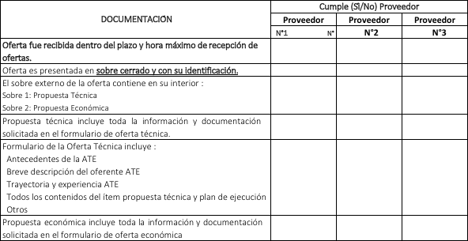

II.- ESPECIFICACIONES DE LA PROPUESTA TÉCNICA

En el siguiente formulario se detallan los antecedentes de la entidad ATE (Persona Natural o desarrollados como parte de la Propuesta Técnica.

FORMULARIO 1: FORMULARIO PARA LA PRESENTACIÓN ASPECTOS TÉCNICOS

1. Antecedentes de la ATE

Nombre de la entidad ATE (Persona Natural o Persona Jurídica)
Nombre del contacto para esta Propuesta
Dirección
Teléfono
Correo electrónico
2. Breve descripción del oferente ATE

3. Trayectoria y experiencia ATE: Proporcione la siguiente información relativa a la experiencia de la ATE en los últimos años, que sea relevante para la propuesta.

4. Propuesta Técnica: La propuesta técnica y plan de ejecución está constituida por la descripción y planificación de la prestación que se ofrece, para responder al servicio requerido por el sostenedor y la comunidad educativa del establecimiento.

5. Equipo Asesor: Detalle de todo el equipo que participa en la implementación del servicio (coordinación e implementación directa)

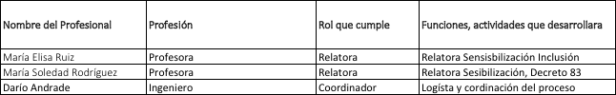

6. Currículum y antecedentes académicos de los profesionales: Incorpore el currículum de todos los profesionales que participarán de la implementación de la propuesta, y junto con ello, incluya un documento firmado por el profesional respectivo, en que informará por escrito su consentimiento y disponibilidad para participar en la prestación del servicio:

Declaración:
Confirmo que estoy habilitado para la prestación del servicio y mi disposición para ejecutar las acciones del servicio propuesto, asociadas a mi persona, durante el período establecido en el presente proceso y que los datos proporcionados son verídicos.

_________________________________ _______________
Firma del Asesor ATE designado Fecha Firma
_________________________________ _______________
Firma del Representante Legal de la ATE Fecha Firma

*Respecto de los antecedentes académicos de los profesionales, tenga presente que puede solicitarlos junto al currículum, o bien, puede verificar la veracidad de tales antecedentes en la plataforma del Registro ATE (www.registroate.cl)

Pauta N°2: Criterios de evaluación de la Propuesta Técnica

El valor total de la propuesta = Propuesta Técnica (80%) + Propuesta Económica (20%).

III. ESPECIFICACIONES DE LA PROPUESTA ECONÓMICA
FORMULARIO N°2: PROPUESTA ECONÓMICA

Pauta N°3: Criterios de evaluación de la Propuesta Económica
Para efectos de la evaluación económica se debe considerar como referente el precio menor ofertado, de manera de ponderar según la comparación con esa oferta:

Pauta N°4: Evaluación Final
La Comisión Evaluadora sistematizará los puntajes obtenidos en cada una de las evaluaciones, por los diferentes proveedores, identificando al proveedor que se adjudicará la propuesta por obtener el mayor puntaje.

